附件3、地图
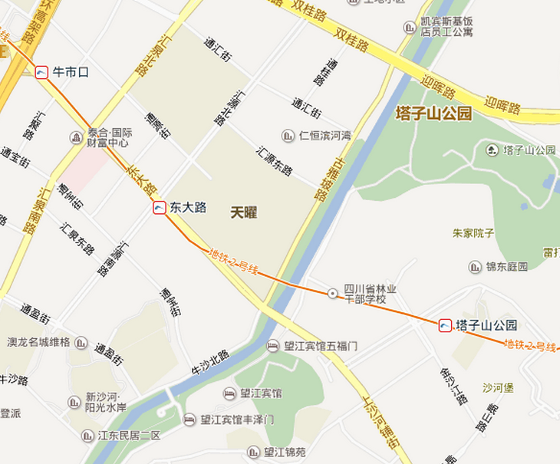
成都环球贸易广场项目入口
成都环球贸易广场售楼部停车场入口

